ПРОЕКТ

Совет Чистопольско-Высельского
сельского поселения Чистопольского муниципального
района Республики Татарстан

Решение Карар
______________ года №____

О внесении изменений в Правила
землепользования и застройки
Чистопольско-Высельского сельского поселения
Чистопольского муниципального района
Республики Татарстан

Заслушав и обсудив информацию о внесении изменений в Правила землепользования и застройки Чистопольско-Высельского сельского поселения Чистопольского муниципального района Республики Татарстан, утвержденного решением Совета Чистопольско-Высельского от 07.07.2014 г. № 52/1, в соответствии с Градостроительным кодексом Российской Федерации, учитывая заключением комиссии по правилам землепользования и застройки Чистопольско-Высельского сельского поселения Чистопольского муниципального района от 27.05.2022 г. № 1, Совет Чистопольско-Высельского сельского поселения Чистопольского муниципального района Республики Татарстан

РЕШИЛ:

1.Внести изменения в карту градостроительного зонирования территории Правил землепользования и застройки муниципального образования «Чистопольско-Высельское сельское поселение» Чистопольского муниципального района в части изменения границы территориальной зоны Ж-1 «Зона индивидуальной жилой застройки» и отнесения территории земельного участка с кадастровым номером 16:42:190107:6, площадью 1508,46 кв.м., к зоне застройки Ж-2 «Зона многоквартирной жилой застройки» (Приложение № 1).
2.Опубликовать настоящее решение на доске объявления и разместить на официальном сайте Чистопольского муниципального района (http://chistopol.tatarstan.ru).
3.Контроль за использованием настоящего решения оставляю за собой.

Глава Чистопольско-Высельского
сельского поселения: Ефимов С.А.

Приложение №
к решению от _________ г. №____

Карта градостроительного зонирования территории Правил землепользования и застройки муниципального образования «Чистопольско-Высельское сельское поселение» Чистопольского муниципального района

Существующее положение:

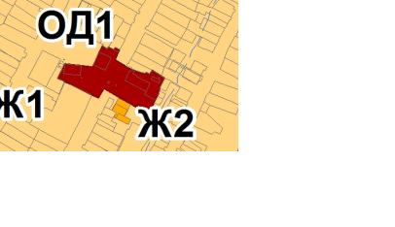
Вносимые изменения:

